V Neratovicích by měly vzniknout mikrojesle

Mělnicko - Ze 123 podaných žádostí bylo vybráno 57 nejlepších projektů z celého Česka.

23.11.2016

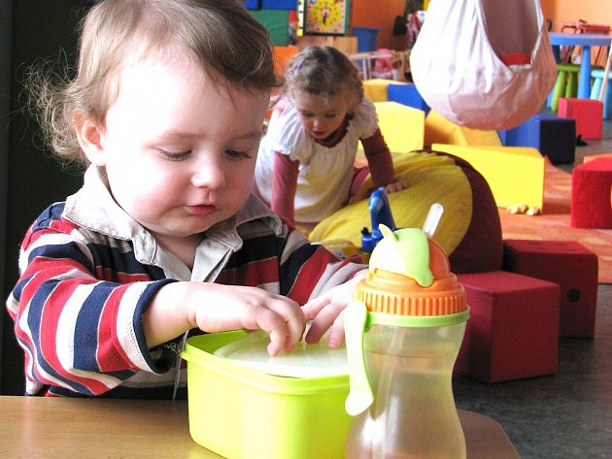
SDÍLEJ:

Jesle. Ilustrační snímekFoto: DENÍK/ Horáková Sylva

Díky podpoře Ministerstva práce a sociálních věcí a penězům z evropských fondů vznikne v Česku bezmála šest desítek takzvaných mikrojeslí. Jedny by měly vyrůst i v Neratovicích.

Na Mělnicku v tuto chvíli žádné klasické jesle nejsou, rodiče malých dětí však mají možnost své potomky přes den umístit do některé z dětských skupin. Ty najdou ve všech třech největších městech regionu, tedy v Mělníku, Kralupech nad Vltavou i Neratovicích. Až na jednu výjimku se ale jedná o soukromá zařízení.

Jedinou dětskou skupinou, jejíž provoz z převážné části hradí zřizovatel, nikoli rodiče, jsou Jeslata při mělnické mateřské škole Pod Vrchem. Ředitelka školky Jana Plechatá připomněla, že dětská skupina vznikla právě z jeslí asi před rokem a půl. „Ke změně jsme přistoupili z důvodu změny zákona. Dříve jesle patřily pod správu zdravotnictví, to je však ze své legislativy vymezilo. Pokud budou nyní vznikat mikrojesle, musí být vytvořena i nová legislativa," je přesvědčená.

Podle ministryně práce a sociálních věcí Michaely Marksové jsou mikrojesle praktickým nástrojem pro obce, v nichž není dostatek míst v mateřských školách. „Obce jsou buď samy zřizovateli mikrojeslí, nebo jsou partnery projektu. O počtu míst pro děti tak přímo rozhodují," vysvětluje. „Mikrojesle nahrazují dnes už téměř neexistující jesle. Z obrovského zájmu je zřejmé, že tato služba zde velmi chybí," dodává.

Náklady na vybudování a provoz mikrojeslí jsou nižší než v případě zřízení běžné mateřské školy. V mikrojeslích poskytuje jedna pečující osoba kvalifikovanou péči dětem od šesti měsíců do čtyř let věku, v kolektivu navíc jsou nejvýše čtyři děti. Díky tomu je zajištěn individuální přístup ke každému dítěti.

Mikrojesle jsou nastaveny tak, aby byly finančně dostupné a v provozu pět dní v týdnu minimálně osm hodin denně.
Zdroj: http://melnicky.denik.cz/zpravy_region/v-neratovicich-by-mely-vzniknout-mikrojesle.html

